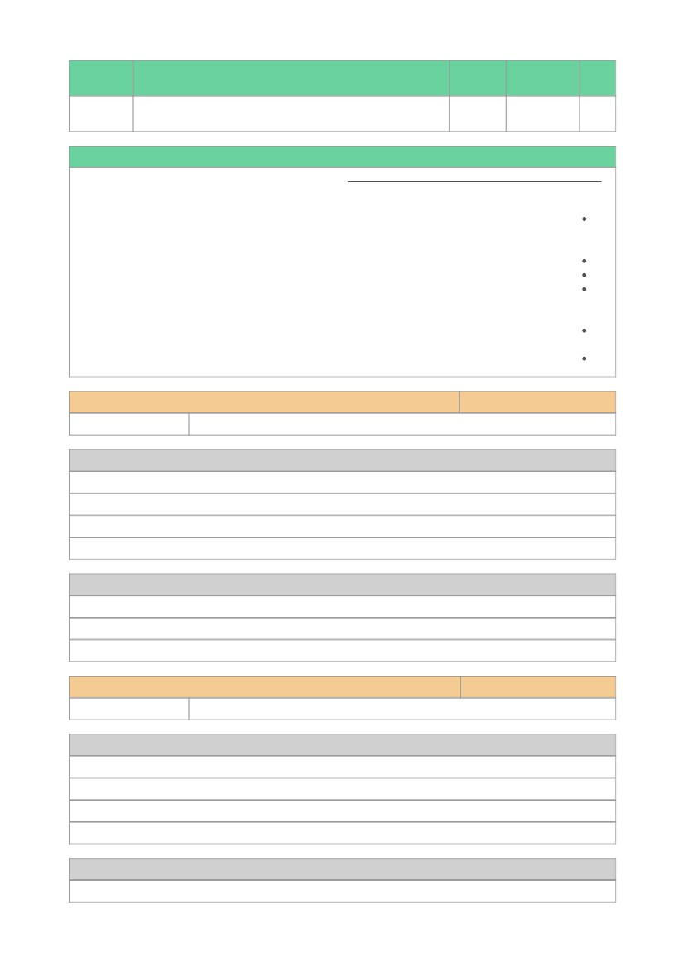

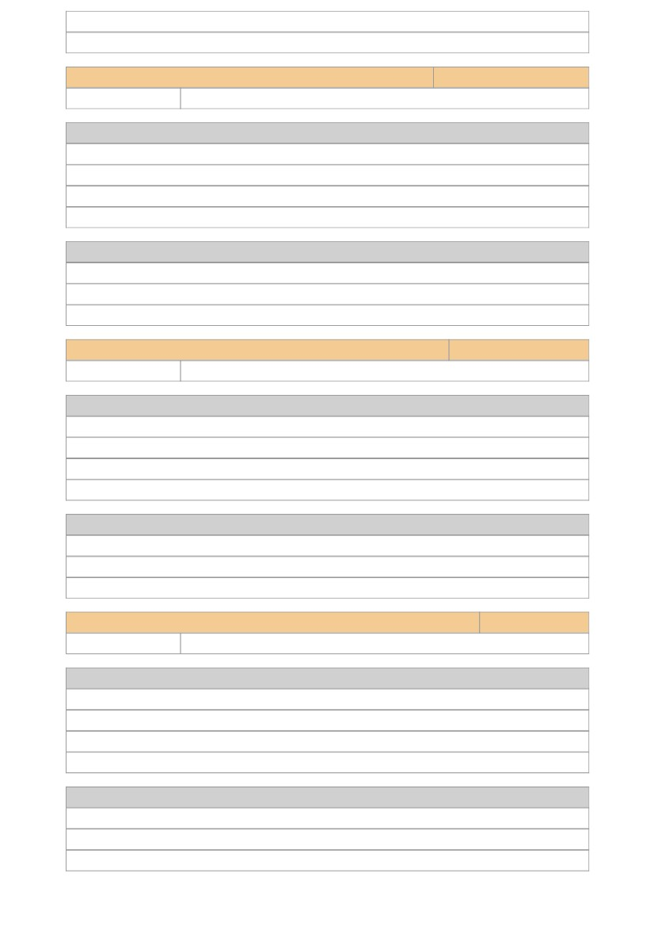

حﺮﺘﻘﻤﻟا ﻦﻣﺰﻟا

(ةﺎﻛﺎﺤﻤﻟا) ﺔﺟﺬﻤﻨﻟا

كرﺎﺷ ،جواز ، ﺮﻜﻓ

ﻲﻨﻫﺬﻟا ﻒﺼﻌﻟا

ﺔﻴﻤﻴﻠﻌﺘﻟا ﻞﺋﺎﺳﻮﻟا

ﺔﻴﻤﻴﻠﻌﺘﻟا رﻮﺼﻟا

ةراﺮﺣ رﺪﺼﻣ ، فﺎﻘﻳا ﺔﻋﺎﺳ ، سوﺆﻛ ، جرﺪﻣ رﺎﺒﺨﻣ ، ناﺰﻴﻣ

( ضرﻷا تﺎﻘﺒﻃ، ﺔﻴﺋاﺬﻏ ﻞﺳﻼﺳ ، ﺎﻳﻼﺧ ) ﻒﺼﻟا ﻞﺧاد ﺔﻄﻴﺴﺑ داﻮﻣ ﻦﻣ بﻼﻄﻟا ﺎﻬﻌﻨﺼﻳ تﺎﻨﻴﻋ

ﻂﻴﻟﺎﺨﻤﻟا ﻦ ﻣ ﻦﻴﻔﻠﺘﺨﻣ ﻦﻴﻋﻮﻧ ﻒ ﺼ ﻳ

30

ﻰﻧﺎﺜﻟا فﺪﻬﻟا

دﺪﻋ

ﺺﺼﺤﻟا

ﻢﻬﻓ فﺪﻬﻟا ىﻮﺘﺴﻣ

تﺎﻴﺠﻴﺗاﺮﺘﺳﻻا

ﻲﻧوﺎﻌﺘﻟا ﻢﻠﻌﺘﻟا

(ةﺎﻛﺎﺤﻤﻟا) ﺔﺟﺬﻤﻨﻟا

كرﺎﺷ ،جواز ، ﺮﻜﻓ

ﻲﻨﻫﺬﻟا ﻒﺼﻌﻟا

ﺔﻴﻤﻴﻠﻌﺘﻟا ﻞﺋﺎﺳﻮﻟا

ﺔﻴﻤﻴﻠﻌﺘﻟا رﻮﺼﻟا

5 ﻦﻣ 1 ﺔﺤﻔﺻ

تﺎﻴﺠﻴﺗاﺮﺘﺳﻻا

ـه

5

ﺔﻠﺣﺮﻤﻟاو ﻒﺼﻟا

ﺦﻳرﺎﺘﻟا

سرﺪﻟا عﻮﺿﻮﻣ ةدﺎﻤﻟا

ﻞﻴﻟﺎﺤﻤﻟا

مﻮﻠﻌﻟا

ﺔﻴﺒﺋاﺬﻟاو

ﻲﺳارﺪﻟا ﻞﺼﻔﻟا-ﻂﺳﻮﺘﻤﻟا ﻲﻧﺎﺜﻟا ﻒﺼﻟا-ﺔﻄﺳﻮﺘﻤﻟا ﺔﻠﺣﺮﻤﻟا-مﺎﻌﻟا ﻢﻴﻠﻌﺘﻟا

13/12/1439

لوﻷا

ﺪﻴﻬﻤﺘﻟا

: لﻼﺧ ﻦﻣ ﻢﻠﻌﻤﻟا ﻞﻴﻟد ﻲﻓ ﺰﻴﻔﺤﺘﻟا ﺔﻄﺸﻧأ ﻖﻴﺒﻄﺗ ﻢﻠﻌﻤﻟا ﻰﻠﻋ

: ( اﺮﻴﺧا ﻢﻟﻻا ﻒﻴﻔﺨﺗ ) ﺰﻴﻛﺮﺘﻟا ﺔﺤﻳﺮﺷ -1ُ

ﻰﻠﻋو,100 ـص لﻮﺼﻔﻟا ردﺎﺼﻣ ﻲﻓ ةدﻮﺟﻮﻤﻟا ﺔﺤﻳﺮﺸﻟا ﺲﻳرﺪﺗ تادﺎﺷرإ ﻢﻠﻌﻤﻟا ﻊﺒﺘﻳ

ﺺﺋﺎﺼﺧو ﺔﻴﺒﺋاﺬﻟا مﻮﻬﻔﻣ ﺢﻴﺿﻮﺗو بﻼﻄﻟا ﻦﻴﺑ ﺔﺸﻗﺎﻨﻤﻟاوﺔﺤﻳﺮﺸﻟا ماﺪﺨﺘﺳا ﻢﻠﻌﻤﻟا

100 ــص ﺔﻴﺒﻄﻘﻟا ءﺎﻤﻟا تﺎﺌﻳﺰﺟ

86 ﺔﺤﻔﺻ ﻲﻓ ةﺮﻓﻮﺘﻤﻟا ﺰﻴﻛﺮﺘﻟا ﺔﺤﻳﺮﺷ ﻊﻳزﻮﺗ ﻞﺒﻗ ﺪﻴﻬﻤﺘﻛ ﺔﻠﺌﺳﻻا ﻦﻣ دﺪﻋ حﺮﻃ ﻢﺛ

. ﺔﺤﻳﺮﺸﻟا ﻲﻓ ﺔﻠﺌﺳﻷا ﻰﻠﻋ ﺔﺑﺎﺟﻺﻟ بﻼﻄﻟا ﻪﺟﻮﻳ ﻢﺛ

. ﺪﻗﺎﻨﻟا ﺮﻴﻜﻔﺘﻟا ﺮﻴﻳﺎﻌﻤﺑ ﻒﺼﻟا ىﻮﺘﺴﻣ ﻰﻠﻋ ﺔﺸﻗﺎﻨﻤﻟا و راﻮﺤﻟا ﺮﻳﺪﻳ

: ﺔﻠﺌﺳﻷا ﻦﻣ دﺪﻋ حﺮﻃ لﻼﺧ ﻦﻣ ﻢﻬﺘﻓﺮﻌﻣ ﻊﻣ ﻂﺑﺮﻟﺎﺑ مﺎﻴﻘﻟا -2

ﻲﻌﻴﺒﻄﻟا نﻮﻤﻴﻠﻟا ﺮﻴﺼﻋو يزﺎﻐﻟا بوﺮﺸﻤﻟا ﻦﻴﺑ فﻼﺘﺧﻻاو ﺔﺒﺸﻟا ﻪﺟوأ ﻦﻋ بﻼﻄﻟا لﺄﺳأ

؟

. فﻼﺘﺧﻻاو ﺔﺑﺎﺸﺘﻟا دﺎﺠﻳﻻ ﻦﻓ ﻂﻄﺨﻣ ﺔﻴﺠﻴﺗاﺮﺘﺳا ماﺪﺨﺘﺳا ﻦﻜﻤﻤﻟا ﻦﻣ

طﻮﻠﺨﻤﻟاو ﺔﻴﻘﻨﻟا ةدﺎﻤﻟا ﻦ ﻴ ﺑ ﺰﻴﻤﻳ

20

لوﻷا فﺪﻬﻟا

حﺮﺘﻘﻤﻟا ﻦﻣﺰﻟا

لﻻﺪﺘﺳا فﺪﻬﻟا ىﻮﺘﺴﻣ

ﻲﻧوﺎﻌﺘﻟا ﻢﻠﻌﺘﻟا

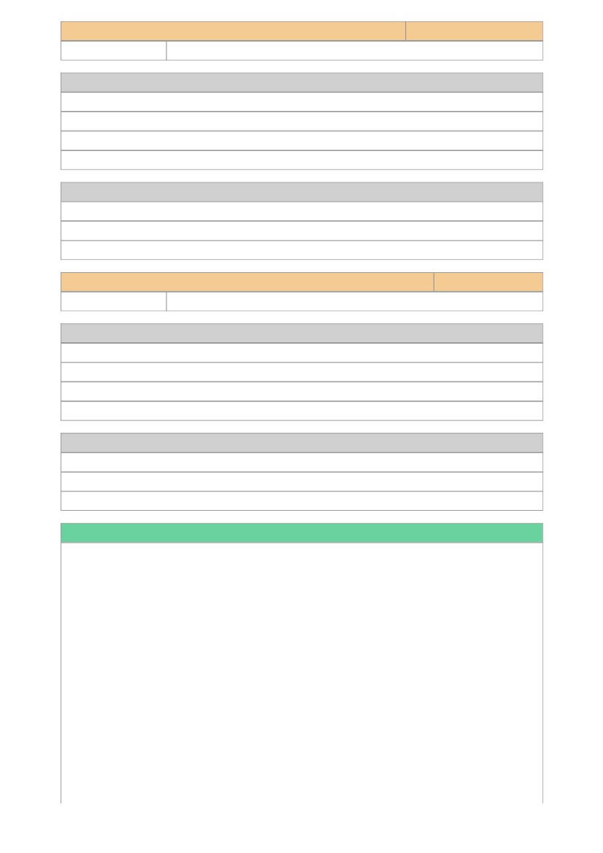

ﻢﻬﻓ فﺪﻬﻟا ىﻮﺘﺴﻣ

(ةﺎﻛﺎﺤﻤﻟا) ﺔﺟﺬﻤﻨﻟا

كرﺎﺷ ،جواز ، ﺮﻜﻓ

ﻲﻨﻫﺬﻟا ﻒﺼﻌﻟا

ﺔﻴﻤﻴﻠﻌﺘﻟا ﻞﺋﺎﺳﻮﻟا

ﺔﻴﻤﻴﻠﻌﺘﻟا رﻮﺼﻟا

ةراﺮﺣ رﺪﺼﻣ ، فﺎﻘﻳا ﺔﻋﺎﺳ ، سوﺆﻛ ، جرﺪﻣ رﺎﺒﺨﻣ ، ناﺰﻴﻣ

( ضرﻷا تﺎﻘﺒﻃ، ﺔﻴﺋاﺬﻏ ﻞﺳﻼﺳ ، ﺎﻳﻼﺧ ) ﻒﺼﻟا ﻞﺧاد ﺔﻄﻴﺴﺑ داﻮﻣ ﻦﻣ بﻼﻄﻟا ﺎﻬﻌﻨﺼﻳ تﺎﻨﻴﻋ

ﺎ ﻣ ﺐﻳﺬﻣ ﻲ ﻓ بوﺬﺗ ﻲﺘﻟا باﺬﻤﻟا ﺔﻴﻤﻛ ﻲ ﻓ ةﺮﺛﺆﻤﻟا ﻞﻣاﻮﻌﻟا دﺪﺤﻳ

25

ﺲﻣﺎﺨﻟا فﺪﻬﻟا

حﺮﺘﻘﻤﻟا ﻦﻣﺰﻟا

( ضرﻷا تﺎﻘﺒﻃ، ﺔﻴﺋاﺬﻏ ﻞﺳﻼﺳ ، ﺎﻳﻼﺧ ) ﻒﺼﻟا ﻞﺧاد ﺔﻄﻴﺴﺑ داﻮﻣ ﻦﻣ بﻼﻄﻟا ﺎﻬﻌﻨﺼﻳ تﺎﻨﻴﻋ

تﺎﻴﺠﻴﺗاﺮﺘﺳﻻا

ﻲﻧوﺎﻌﺘﻟا ﻢﻠﻌﺘﻟا

(ةﺎﻛﺎﺤﻤﻟا) ﺔﺟﺬﻤﻨﻟا

كرﺎﺷ ،جواز ، ﺮﻜﻓ

ﻲﻨﻫﺬﻟا ﻒﺼﻌﻟا

ﺔﻴﻤﻴﻠﻌﺘﻟا ﻞﺋﺎﺳﻮﻟا

ﺔﻴﻤﻴﻠﻌﺘﻟا رﻮﺼﻟا

ةراﺮﺣ رﺪﺼﻣ ، فﺎﻘﻳا ﺔﻋﺎﺳ ، سوﺆﻛ ، جرﺪﻣ رﺎﺒﺨﻣ ، ناﺰﻴﻣ

( ضرﻷا تﺎﻘﺒﻃ، ﺔﻴﺋاﺬﻏ ﻞﺳﻼﺳ ، ﺎﻳﻼﺧ ) ﻒﺼﻟا ﻞﺧاد ﺔﻄﻴﺴﺑ داﻮﻣ ﻦﻣ بﻼﻄﻟا ﺎﻬﻌﻨﺼﻳ تﺎﻨﻴﻋ

5 ﻦﻣ 2 ﺔﺤﻔﺻ

تﺎﻴﺠﻴﺗاﺮﺘﺳﻻا

ةراﺮﺣ رﺪﺼﻣ ، فﺎﻘﻳا ﺔﻋﺎﺳ ، سوﺆﻛ ، جرﺪﻣ رﺎﺒﺨﻣ ، ناﺰﻴﻣ

ﻞﻴﻟﺎﺤﻤﻟا ﻦ ﻣ ﺔﻔﻠﺘﺨﻣ ﺎﻋاﻮﻧأ ﻒ ﺼ ﻳ

35

ﺚﻟﺎﺜﻟا فﺪﻬﻟا

حﺮﺘﻘﻤﻟا ﻦﻣﺰﻟا

ﻖﻴﺒﻄﺗ فﺪﻬﻟا ىﻮﺘﺴﻣ

تﺎﻴﺠﻴﺗاﺮﺘﺳﻻا

ﻲﻧوﺎﻌﺘﻟا ﻢﻠﻌﺘﻟا

(ةﺎﻛﺎﺤﻤﻟا) ﺔﺟﺬﻤﻨﻟا

كرﺎﺷ ،جواز ، ﺮﻜﻓ

ﻲﻨﻫﺬﻟا ﻒﺼﻌﻟا

ﺔﻴﻤﻴﻠﻌﺘﻟا ﻞﺋﺎﺳﻮﻟا

ﺔﻴﻤﻴﻠﻌﺘﻟا رﻮﺼﻟا

ةراﺮﺣ رﺪﺼﻣ ، فﺎﻘﻳا ﺔﻋﺎﺳ ، سوﺆﻛ ، جرﺪﻣ رﺎﺒﺨﻣ ، ناﺰﻴﻣ

( ضرﻷا تﺎﻘﺒﻃ، ﺔﻴﺋاﺬﻏ ﻞﺳﻼﺳ ، ﺎﻳﻼﺧ ) ﻒﺼﻟا ﻞﺧاد ﺔﻄﻴﺴﺑ داﻮﻣ ﻦﻣ بﻼﻄﻟا ﺎﻬﻌﻨﺼﻳ تﺎﻨﻴﻋ

اﺪﻴﺟ ﺎ ﻣ ﺎ ﻋ ﺎﺒﻳﺬﻣ ءﺎﻤﻟا ﺪ ﻌ ﻳ اذﺎﻤﻟ ﺮﺴﻔﻳ

35

ﻊﺑاﺮﻟا فﺪﻬﻟا

حﺮﺘﻘﻤﻟا ﻦﻣﺰﻟا

لﻻﺪﺘﺳا فﺪﻬﻟا ىﻮﺘﺴﻣ

ﻲﻧوﺎﻌﺘﻟا ﻢﻠﻌﺘﻟا



ﻲﻓ ﺎﻫﺮﻛذ درو ﻲﺘﻟاو ﻢﻠﻌﻤﻟا ﻞﻴﻟد ﻲﻓ ﺎﻬﻴﻟإ رﺎﺸﻤﻟاو ﺔﺑﻮﻠﻄﻤﻟا مﺎﻬﻤﻟا ﺬﻴﻔﻨﺘﺑ مﺎﻴﻘﻟا ﺐﺠﻳ

: تﺎﻤﻬﻤﻟا تﺎﻧﻮﻘﻳا

ﻲﻧوﺎﻌﺘﻟا ﻢﻠﻌﺘﻟا

(ةﺎﻛﺎﺤﻤﻟا) ﺔﺟﺬﻤﻨﻟا

كرﺎﺷ ،جواز ، ﺮﻜﻓ

ﻲﻨﻫﺬﻟا ﻒﺼﻌﻟا

ﺔﻴﻤﻴﻠﻌﺘﻟا ﻞﺋﺎﺳﻮﻟا

ﺔﻴﻤﻴﻠﻌﺘﻟا رﻮﺼﻟا

ةراﺮﺣ رﺪﺼﻣ ، فﺎﻘﻳا ﺔﻋﺎﺳ ، سوﺆﻛ ، جرﺪﻣ رﺎﺒﺨﻣ ، ناﺰﻴﻣ

( ضرﻷا تﺎﻘﺒﻃ، ﺔﻴﺋاﺬﻏ ﻞﺳﻼﺳ ، ﺎﻳﻼﺧ ) ﻒﺼﻟا ﻞﺧاد ﺔﻄﻴﺴﺑ داﻮﻣ ﻦﻣ بﻼﻄﻟا ﺎﻬﻌﻨﺼﻳ تﺎﻨﻴﻋ

تﺎﻈﺣﻼﻤﻟا /تادﺎﺷرﻹا

25

: ﻦﻣ ًﻼﻛ ﻲﻓ تﺎﻤﻬﻤﻟا ﺬﻴﻔﻨﺗ ﻰﻟا بﻼﻄﻟا ﻪﺟﻮﻳ : ﺲﻳرﺪﺘﻟا ﺔﻠﺣﺮﻣ

: لﺎﻜﺷﻻا ﺔﻠﺌﺳا تﺎﺑﺎﺟإ تﺎﻤﻬﻣ ﻲﻓ- 1

( ﺔﻴﻤﻴﻠﻌﺘﻟا رﻮﺼﻟا ) ﺔﻴﻤﻴﻠﻌﺘﻟا ﻞﺋﺎﺳﻮﻟا ﻲﻓ ﺎﻫﺮﻛذ درو ﻲﺘﻟاو

: تءاﺮﻗ اذﺎﻣ لاﺆﺳ ﻰﻠﻋ ﺔﺑﺎﺟﻻإ تﺎﻤﻬﻣ ﻲﻓ- 2

ةﺮﻈﻨﻟا ) ﻲﻫو ﻞﺼﻔﻟا ةرﺎﻬﻣ ﻖﻴﺒﺗ ﻦﻣ ﺪﺑﻻ ﺚﻴﺣ ﻢﻠﻌﺘﻟا تﺎﻴﺠﻴﺗاﺮﺘﺳﻻا ﻲﻓ ﺎﻫﺮﻛذ درو ﻲﺘﻟاو

، ةرﺮﻘﻤﻟا ةﺮﻘﻔﻟا ةءاﺮﻗ ﺪﻌﺑ ﺔﺑﺎﺟﻻا ﺺﻴﺨﻠﺗ ﻦﻜﻤﻤﻟا ﻦﻣو تاﺮﻗ اذﺎﻣ ﻰﻠﻋ ﺔﺑﺎﺟﻻا ﺪﻨﻋ (ﺔﻣﺎﻌﻟا

كرﺎﺷ جواز ﺮﻜﻓ ﻢﻠﻌﺘﻟا تﺎﻴﺠﻴﺗاﺮﺘﺳا ﻲﻓ ﺔﻤﻬﻤﻟا ﺮﻛذ درو

: ﺔﻴﻠﻤﻌﻟا برﺎﺠﺘﻟا تﺎﻤﻬﻣ ﻲﻓ- 3

ضﺮﻌﻟا برﺎﺠﺗ ) ﺎﻣا ﻲﻫو ﻲﻧوﺎﻌﺘﻟا ﻢﻠﻌﺘﻟا تﺎﻴﺠﻴﺗاﺮﺘﺳاو ﺔﻴﻤﻴﻠﻌﺘﻟا ﻞﺋﺎﺳﻮﻟا ﻲﻓ ﺎﻫﺮﻛذ درو

( ﺐﻟﺎﻄﻟا ﺎﻬﺑ مﻮﻘﻳ برﺎﺠﺗ وا ﺔﻴﻠﻤﻋ ﺔﺑﺮﺠﺗ وأ ﻊﻳﺮﺴﻟا

تاﻮﻄﺨﻟا عﺎﺒﺗﺈﺑ سرﺪﻟﺎﺑ ةدراﻮﻟا ﺔﻴﻠﻤﻌﻟا ﺔﻄﺸﻧﻻاو برﺎﺠﺘﻟا ﺬﻴﻔﻨﺗ ﺔﻤﻬﻣ ﻰﻟا بﻼﻄﻟا ﻪﺟﻮﻳ

ﺪﻘﻔﺘﻳو ﺔﻋﻮﻤﺠﻤﻟا داﺮﻓأ ﻊﻣ ﺎﻫﺬﻴﻔﻨﺗ و ﺔﺑﺮﺠﺘﻟا تاﻮﻄﺧ ةءاﺮﻘﻟ بﻼﻄﻟا ﻪﺟﻮﻳ ﻢﺛ ةرﻮﻛﺬﻤﻟا

ﻞﺒﻗ تﺎﻈﺣﻼﻤﻟا كرﺎﺸﺗ مﺪﻋ ﻰﻟا بﻼﻄﻟا ﻢﻬﻬﺟﻮﻳ و ﻞﻤﻌﻟا زﺎﺠﻧا ءﺎﻨﺛأ ﻢﻬﻌﺑﺎﺘﻳ و بﻼﻄﻟا

برﺎﺠﺘﻟا ﺔﻗرﻮﺑ ﺔﻧﺎﻌﺘﺳﻻا ﻦﻜﻤﻳ ) . ﻞﻴﻠﺤﺘﻟا ﺔﻠﺌﺳا ﻰﻠﻋ ﺔﺑﺎﺟﻻا ﻊﻣ مﻮﻠﻌﻟا ﺮﺘﻓد ﻲﻓ ﺎﻬﺘﺑﺎﺘﻛ

( لﻮﺼﻔﻟا ردﺎﺼﻣ ﻲﻓ ﻢﻠﻌﻤﻟا ﺔﺒﻴﻘﺣ ﻲﻓ ةدارﻮﻟا

5 ﻦﻣ 3 ﺔﺤﻔﺻ

لﻻﺪﺘﺳا فﺪﻬﻟا ىﻮﺘﺴﻣ

نﺎﺑوﺬﻟا ﺔﻋﺮﺳ ﻲ ﻓ ةراﺮﺤﻟا ﺔﺟرد ﺮﻴﺛﺄﺗ ﻒ ﺼ ﻳ

سدﺎﺴﻟا فﺪﻬﻟا

حﺮﺘﻘﻤﻟا ﻦﻣﺰﻟا

ﻢﻬﻓ فﺪﻬﻟا ىﻮﺘﺴﻣ

تﺎﻴﺠﻴﺗاﺮﺘﺳﻻا

ﻲﻧوﺎﻌﺘﻟا ﻢﻠﻌﺘﻟا

(ةﺎﻛﺎﺤﻤﻟا) ﺔﺟﺬﻤﻨﻟا

كرﺎﺷ ،جواز ، ﺮﻜﻓ

ﻲﻨﻫﺬﻟا ﻒﺼﻌﻟا

ﺔﻴﻤﻴﻠﻌﺘﻟا ﻞﺋﺎﺳﻮﻟا

ﺔﻴﻤﻴﻠﻌﺘﻟا رﻮﺼﻟا

ةراﺮﺣ رﺪﺼﻣ ، فﺎﻘﻳا ﺔﻋﺎﺳ ، سوﺆﻛ ، جرﺪﻣ رﺎﺒﺨﻣ ، ناﺰﻴﻣ

( ضرﻷا تﺎﻘﺒﻃ، ﺔﻴﺋاﺬﻏ ﻞﺳﻼﺳ ، ﺎﻳﻼﺧ ) ﻒﺼﻟا ﻞﺧاد ﺔﻄﻴﺴﺑ داﻮﻣ ﻦﻣ بﻼﻄﻟا ﺎﻬﻌﻨﺼﻳ تﺎﻨﻴﻋ

ﻪ ﻴ ﻓ ﺔﺑاﺬﻤﻟا داﻮﻤﻟا عﻮﻧ ﻲ ﻓ ﺐﻛﺮﻤﻟا ﺐﻴﻛﺮﺗ ﺮﻴﺛﺄﺗ ﻒ ﺼ ﻳ

30

ﻊﺑﺎﺴﻟا فﺪﻬﻟا

حﺮﺘﻘﻤﻟا ﻦﻣﺰﻟا

تﺎﻴﺠﻴﺗاﺮﺘﺳﻻا

رﺎﺒﺘﻋاو ﴼﺒﻳﺬﻣ ﻞﺜﻤﺗ ﺔﻣﺎﻋ ﺔﺣﺎﺒﺳ ﺔﻛﺮﺑ نأ بﻼﻄﻟا ﻞﻴﺨﺘﻳ نأ حاﺮﺘﻗا: ﻪﺑﺎﺸﺘﻟا لﺎﻤﻌﺘﺳا- 10

ﺔﻛﺮﺒﻟا ناو ﻒﻔﺨﻣ لﻮﻠﺤﻣ ﻞﺜﻤﻳ ﻦﻴﺣﺎﺒﺳ 10 دﻮﺟو نأ ﺢﻴﺿﻮﺗ ﻢﺛ . باﺬﻤﻟا تﺎﺌﻳﺰﺟ ﻦﻴﺣﺎﺒﺴﻟا

ﺰﻛﺮﻤﻟا لﻮﻠﺤﻤﻟا ﻞﺜﻤﺗ ﺔﻤﺣدﺰﻣ

5 ﻦﻣ 5 ﺔﺤﻔﺻ

https://ien.edu.sa ﻦﻴﻋ ﺔﺑاﻮﺑ ماﺪﺨﺘﺳﺎﺑ ﺔﻄﺨﻟا داﺪﻋإ ﻢ ﺗ

5 ﻦﻣ 4 ﺔﺤﻔﺻ

ﺪﻌﻤﻟا ﻢﺳا

ﻢﻠﻌﻣ

ةءاﺮﻘﻟا تﺎﻴﺠﻴﺗاﺮﺘﺳا ﻦﻣ يﺎﺑ كرﺎﺷ - جواز - ﺮﻜﻓ ﺔﻴﺠﻴﻧاﺮﺘﺳا لاﺪﺒﺘﺳا ﻦﻜﻤﻤﻟا ﻦﻣ : ﺔﻈﺣﻼﻣ

ﻖﻴﺒﻄﺗ ﻞﺜﻣ ﻲﺋاﻮﺸﻌﻟا رﺎﻴﺘﺧﻻا تﺎﻘﻴﺒﻄﺗ ﺪﺣا مﺪﺨﺘﺳا لاﺆﺴﻟا ﻰﻠﻋ ﺔﺑﺎﺟﻻا ﺪﻨﻋ ﻚﻟﺬﻛو

ﻢﻠﻌﻤﻠﻟو kahoot ﻖﻴﺒﻄﺗ ماﺪﺨﺘﺳا ﺖﻳﻮﺼﺘﻟا ﺔﻴﺠﻴﺗاﺮﺘﺳا ﻖﻴﺒﻄﺘﻟ ﻚﻟﺬﻛو Roulette lucky

ﺔﺑﻼﻃ ﻦﻴﺑ ﺔﻳدﺮﻔﻟا قوﺮﻔﻟا ﻊﻣ ﺐﺳﺎﻨﺘﻳ ﺎﻤﺑ تﺎﻴﺠﻴﺗاﺮﺘﺳﻻا رﺎﻴﺘﺧا ﻲﻓ ﺔﻳﺮﺤﻟا

سرﺪﺗ ﻰﺘﻟا بﻼﻄﻟا تﺎﺌﻓ ﺐﺴﺣ ﺔﻤﻬﻤﻟا ﺪﻤﺘﻌﻳو ﻢﻠﻌﻤﻟا ﻞﻴﻟد ﻲﻓ تدرو ﺎﻤﻛ

: ﺲﻳرﺪﺘﻟا قﺮﻃ تﺎﻤﻬﻣ- 14

ﻞﺼﻔﻠﻟ ﻦﻴﺼﺘﺨﻣ رﺎﻀﺣا ﺮﻣﻻا ﺐﻠﻄﺗ اذاو ﻂﺑﺮﻟﺎﺑ ةدراﻮﻟا تﺎﻤﻬﻤﻟا ﺬﻴﻔﻨﺗ بﻼﻄﻟا ﻰﻟا ﺐﻠﻃا

ﺔﻴﺼﺨﺷ ﺔﻠﺑﺎﻘﻣ ءاﺮﺟا ﻦﻜﻤﻳ وا عﻮﺿﻮﻤﻟا ﻲﻓ ةﺮﺒﺧ ﻢﻬﻟ ﻦﻴﻤﻠﻌﻤﺑ ﻢﻬﻨﻋ ﺔﺿﺎﻌﺘﺳﻻا ﻦﻜﻤﻴﻓ

. بﻼﻄﻟا ﻰﻠﻋ ﺎﻬﺿﺮﻋ ﻢﺛ ﻮﻳﺪﻴﻓ ﻊﻄﻘﻤﺑ ﺎﻬﻠﻴﺠﺴﺗو ﺔﺳرﺪﻤﻟا جرﺎﺧ

:ﻂﺑﺮﻟا تﺎﻤﻬﻣ - 13

ءﺎﻨﺛا بﻼﻄﻟا ﺔﻌﺑﺎﺘﻣ ﻢﻠﻌﻤﻟا ﻰﻠﻋو ﺚﺤﺒﻟا ردﺎﺼﻣ ماﺪﺨﺘﺳﺎﺑ ﺚﺤﺒﻟا بﻼﻄﻟا ﻦﻣ ﻢﻠﻌﻤﻟا ﺐﻠﻄﻳ

سرﺪﻟﺎﺑ ﺔﺑﻮﻠﻄﻤﻟا تﺎﻤﻬﻤﻟا ﺐﺴﺣ ﺚﺤﺒﻟا

: ﻲﻤﻠﻌﻟا ﺚﺤﺒﻟا ﺐﻠﻄﺘﺗ ﻲﺘﻟا تﺎﻤﻬﻤﻟا- 12

ﺔﻠﺌﺳﻷا ﻦﻋ ﺔﺑﺎﺟﻹا ﻢﺛ مﻮﻠﻌﻟا ﻊﻣ ﻂﺑﺮﻟا ةﺮﻘﻓ ةءاﺮﻗ ﻰﻟا بﻼﻄﻟا ﻪﻴﺟﻮﺗ : مﻮﻠﻌﻟا ﻖﻴﺒﻄﺗ- 11

ﺪﻗﺎﻨﻟا ﺮﻴﻜﻔﺘﻟاو ةءاﺮﻘﻟا تﺎﻴﺠﻴﺗاﺮﺘﺳا ماﺪﺨﺘﺳا ﻦﻜﻤﻤﻟا ﻦﻣو ﺔﺣوﺮﻄﻤﻟا

ﻚﻟذ عﻮﺿﻮﻤﻟا ﺐﻠﻄﺗ اذا ﺔﻴﺋﺎﻨﺛ تﺎﻋﻮﻤﺠﻣ ﻲﻓ ﻞﻤﻌﻠﻟ بﻼﻄﻟا ﺔﻴﺟﻮﺗ طﺎﺸﻨﻟا ﺔﻤﻬﻣ ﻲﻓ

. ﺎﻫﺬﻴﻔﻨﺗ ﺪﻨﻋ كرﺎﺷ ﺶﻗﺎﻧ أﺮﻗأ ﺔﻴﺠﻴﺗاﺮﺘﺳا ﻖﻴﺒﻄﺗ ﻦﻜﻤﻳو بﻮﻠﻄﻤﻟا ﺢﻴﺿﻮﺘﻟ

بﻮﻠﻄﻤﻟا ﺢﻴﺿﻮﺘﻟ ةﺮﻘﻓ ﺔﺑﺎﺘﻛ بﻼﻄﻟا ﻰﻟا ﺐﻠﻃا

: مﻮﻠﻌﻟا ﺮﺘﻓد- 9

( كرﺎﺷ جواز ﺮﻜﻓ ) ﻢﻠﻌﺘﻟا ﺔﻴﺠﻴﺗاﺮﺘﺳا ﻲﻓ ﺎﻫﺮﻛذ درو ﻲﺘﻟاو

: ﺔﻴﻤﻠﻌﻟا تﺎﺤﻠﻄﺼﻤﻟا لﺎﻤﻌﺘﺳا- 8

ﺐﻠﻄﺘﺗ ﺔﻠﺌﺳﻻا نﻮﻜﺗ نا ﻦﻜﻤﻣو بﻼﻄﻟا ﺔﻴﻌﻓاد ةرﺎﺛﻻ لاﺆﺳ حﺮﻃ : ﺔﺸﻗﺎﻨﻤﻟا ﺔﻤﻬﻣ ﻲﻓ- 7

ﻖﻴﺒﻄﺗ ﻦﻜﻤﻳ ﻢﺛ رﻮﺻ وأ ﺔﻴﺋﺮﻣ ﻊﻃﺎﻘﻣ ضﺮﻋ ﻦﻜﻤُﻳ و ﻲﻨﻫﺬﻟا ﻒﺼﻌﻟاو ﺎﻴﻠﻌﻟا ﺮﻴﻜﻔﺘﻟا تارﺎﻬﻣ

ةدﺪﻌﺘﻤﻟا تﺎﺳوﺎﻤﻟا وا ﺖﻳﻮﺼﺘﻟا ﺔﻠﻴﺳو ماﺪﺨﺘﺳا ﻖﻳﺮﻃ ﻦﻋ ﻢﻴﻫﺎﻔﻤﻟا فﺎﺸﺘﻛا ﺔﺠﻴﺗاﺮﺘﺳا

.ﻢﻠﻌﻤﻟا ﻞﻴﻟد ﻲﻓ ةدراﻮﻟا ﺔﻠﺌﺳﻷا ﻰﻠﻋ ﺔﺑﺎﺟﻻا ﻲﻓ

ﻢﺛ بﻮﻠﻄﻤﻟا ﻞﻜﺸﻟا ﻰﻟا بﻼﻄﻟا ﺔﻴﺟﻮﺗ : مﻮﺳﺮﻟاو رﻮﺼﻟا لﺎﻤﻌﺘﺳﺎﺑ ﻢﻠﻌﺘﻟا ﺔﻤﻬﻣ ﻲﻓ- 6

ﻦﻣ و ﻢﻠﻌﻤﻟا ﺎﻬﺣﺮﻄﻳ ﻲﺘﻟا ﺔﻠﺌﺳﻷا ﻰﻠﻋ ﺔﺑﺎﺟﻹا و ﻪﻧاﻮﻨﻋ و ﻢﺳﺮﻟا ﻞﻴﺻﺎﻔﺗ ةءاﺮﻗ بﻼﻄﻟا ﻰﻠﻋ

ةرﻮﺼﻟا ﻞﻴﻠﺤﺗ ﺔﻴﺠﻴﺗاﺮﺘﺳا ماﺪﺨﺘﺳا ﻦﻜﻤﻤﻟا ﻦﻣو ﺔﻴﻋﺎﻤﺟ ﺎﻬﻴﻠﻳ و ﻪﻴﻋﻮﻤﺠﻣ ﺔﺸﻗﺎﻨﻣ ﻢﺛ

كرﺎﺷ جواز ﺮﻜﻓو

وأ ﺖﻳﻮﺼﺘﻟا ةﺰﻬﺟأ ماﺪﺨﺘﺳا ﻦﻜﻤﻤﻟا ﻦﻣ ﺔﻴﻤﻴﻠﻌﺘﻟا ﻞﺋﺎﺳﻮﻟا ﻲﻓ ﺔﻤﻬﻤﻟا هﺬﻫ ﺮﻛذ درو

ﻢﻬﻳﺪﻟ ﺔﻌﺋﺎﺸﻟا ﻢﻴﻫﺎﻔﻤﻟا ﺔﻓﺮﻌﻣو بﻼﻄﻟا ﻊﻴﻤﺟ تﺎﻣﻮﻠﻌﻣ ﺔﻓﺮﻌﻤﻟ ةدﺪﻌﺘﻤﻟا تﺎﺳووﺎﻤﻟا

. ﻞﺼﻔﻟا ﺔﻳاﺪﺑ ﻲﻓ ةدراﻮﻟا مﻮﻬﻔﻤﻟا ﺔﻴﺠﻴﺗاﺮﺘﺳا عﺎﺒﺗا ﻢﺛ ﺖﻗﻮﻟا ﺮﺼﺘﺨﺗ ﺔﻘﻳﺮﻄﺑ

: ﺔﺤﻴﺤﺻ ﺮﻴﻐﻟا ﺔﻌﺋﺎﺸﻟا ﻢﻴﻫﺎﻔﻤﻟا تﺎﻤﻬﻣ ﻲﻓ- 5

) تﺎﻴﺠﻴﺗاﺮﺘﺳﻻا ﻲﻓ ﺎﻫﺮﻛذ درو ﺪﻗو ﻢﻬﻔﻟا ﻰﻠﻋ ﺪﻋﺎﺴﺗ جذﺎﻤﻧ اﻮﻠﻤﻌﻳ نأ بﻼﻄﻟا ﻰﻟا ﺐﻠﻃا

( ﺔﺟﺬﻤﻨﻟا

: جذﺎﻤﻨﻟا ﻞﻤﻋ تﺎﻤﻬﻣ ﻲﻓ- 4

. ﻲﻧوﺎﻌﺘﻟا ﻢﻠﻌﺘﻟا ﺔﻴﺠﻴﺗاﺮﺘﺳاوو ( برﺎﺠﺘﻟا ) ﺔﻴﻤﻴﻠﻌﺘﻟا ﻞﺋﺎﺳﻮﻟا ﻲﻓ تﺎﻤﻬﻤﻟا هﺬﻫ ﻞﻴﺼﻔﺗ دروو

ءﺎﻨﺛأ ﻢﻠﻌﻤﻟا ﻞﻤﻋ ﺔﻌﺑﺎﺘﻣ ةروﺮﺿ ﻰﻟإ ﻢﻬﻬﺒﻨﻳ ، بﻼﻄﻟا مﺎﻣأ ضﺮﻌﻟا ﺔﺑﺮﺠﺗ ﺔﻤﻬﻣ ءاﺮﺟﺈﺑ مﻮﻘﻳ

، ضﺮﻌﻟا ءﺎﻨﺛأ ﻢﻬﻴﻠﻋ أﺮﻄﺗ نأ ﻦﻜﻤﻳ ﻲﺘﻟا ﺔﻳرﺎﺴﻔﺘﺳﻻا ﺔﻠﺌﺳﻷا ﺔﺑﺎﺘﻛ و ﻲﻠﻤﻌﻟا ضﺮﻌﻟا ءاﺮﺟإ

ﻢﻳﻮﻘﺘﻟا ﺔﻠﺌﺳأ حﺮﻄﻳ ﻢﺛ ، ﺔﻈﺣﻼﻤﻟا لﻼﺧ ﻦﻣ ﺔﻌﻗﻮﺘﻤﻟا ﺞﺋﺎﺘﻨﻟا ﻦﻳوﺪﺗ بﻼﻄﻟا ﻦﻣ ﺐﻠﻄﻳو

. ﻢﻠﻌﻤﻟا ﻞﻴﻟد ﻲﻓ ةدراﻮﻟا

بﻮﻠﻄﻤﻟا ﺢﻴﺿﻮﺘﻟ ﻢﻠﻌﻤﻟا ﻞﻴﻟد ﻲﻓ تدرو ﺎﻤﻛ ﺔﺑﺮﺠﺘﻟا ﺬﻴﻔﻨﺗ ﻢﺘﻳ ﻊﻳﺮﺴﻟا ضﺮﻌﻟا ﺔﻤﻬﻣ ﻲﻓ

ﺔﻠﺌﺳﻷا ﺔﺑﺎﺘﻛ و ، ﻊﻳﺮﺴﻟا ضﺮﻌﻟا ءاﺮﺟإ ءﺎﻨﺛا ﻢﻠﻌﻤﻟا ﺔﻌﺑﺎﺘﻣ ةروﺮﺿ ﻰﻟإ بﻼﻄﻟا ﻪﻴﺒﻨﺗو

. ﺔﻈﺣﻼﻤﻟا ءﺎﻨﺛا ﺐﻟﺎﻄﻟا ﻰﻠﻋ أﺮﻄﺗ نأ ﻦﻜﻤﻳ ﻲﺘﻟا ﺔﻳرﺎﺴﻔﺘﺳﻻا